

**MANUAL DE USUARIO**

JUEGO DE MEMORIAS

**INTEGRANTES**

KEVIN MALATS

ANDREA JURADO

FREDDY RADA

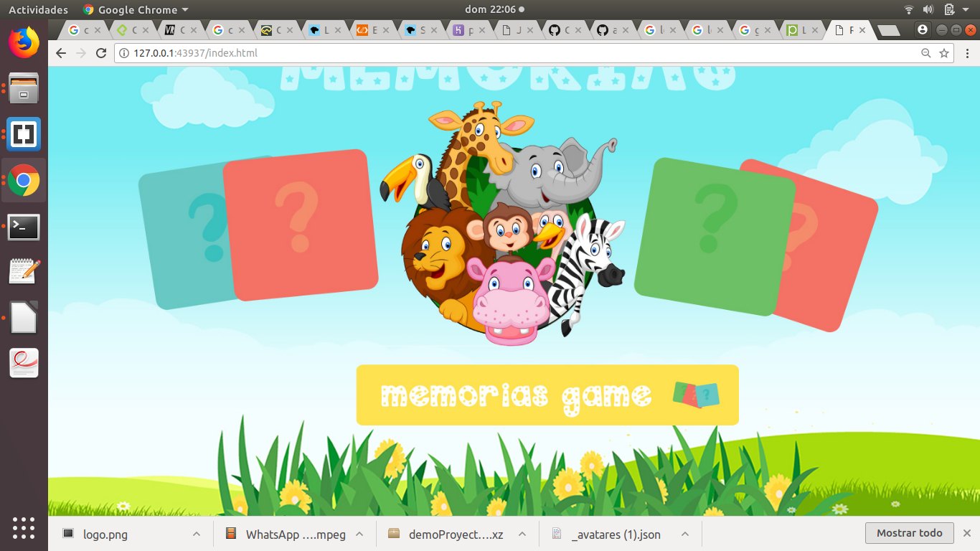



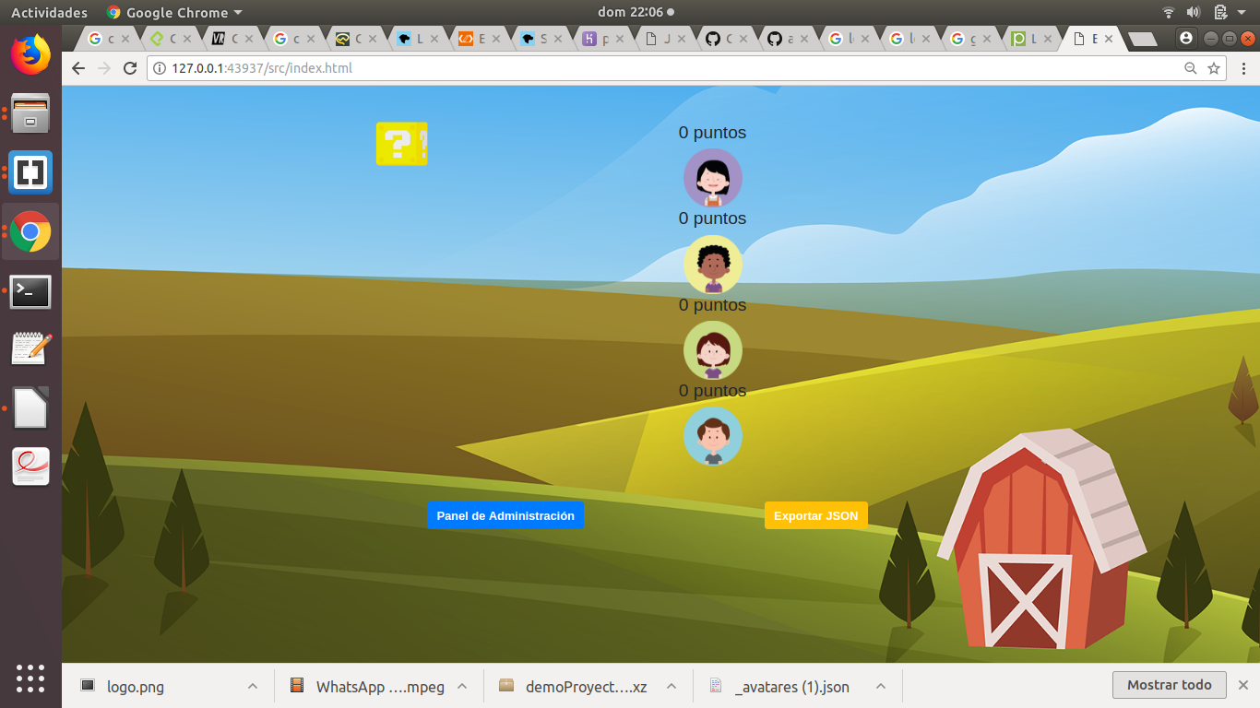INDEX de la pagina principal la cual redirige automáticamente a la pagina de la selección de avatars.



En esta pantalla el usuario al hacer clic en este botón escuchara un audio dando instrucciones de que hacer en este audio el usuario podrá entender que deberá seleccionar un avatar.



En este botón se podrá exportar el archivo json el cual tiene todos los objetos del juego.

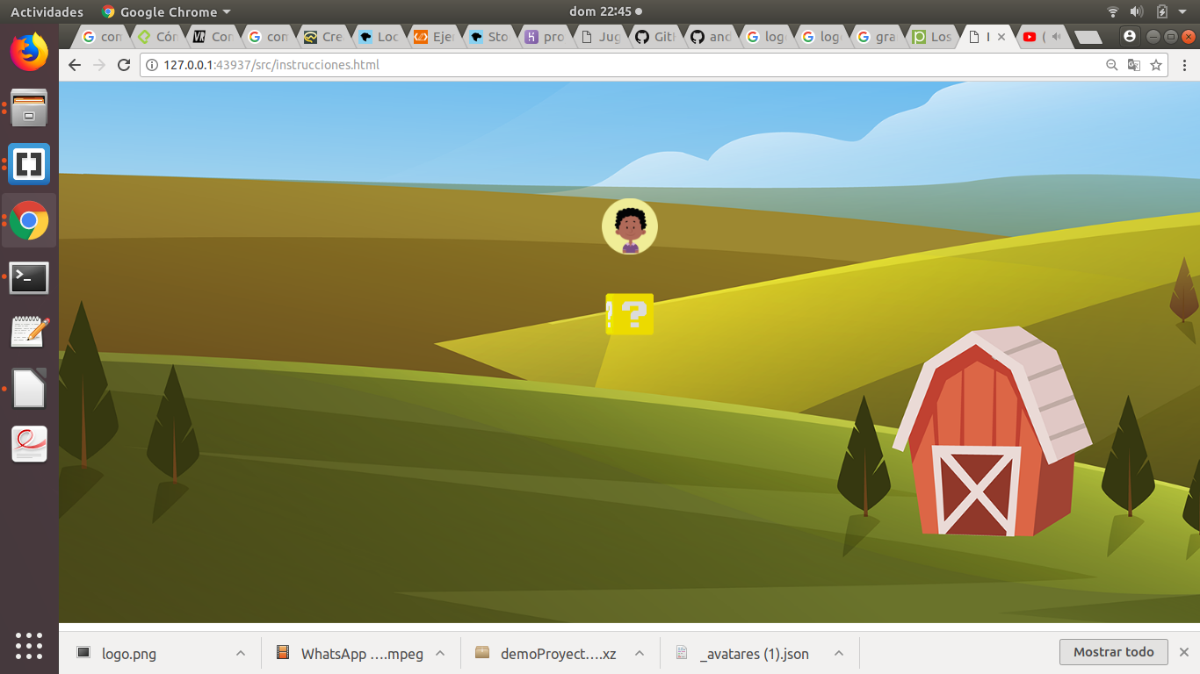



En esta pantalla el usuario también podra observar este botón el cual al presionarlo dará las instrucciones del juego done aparecerán los niveles del juego.

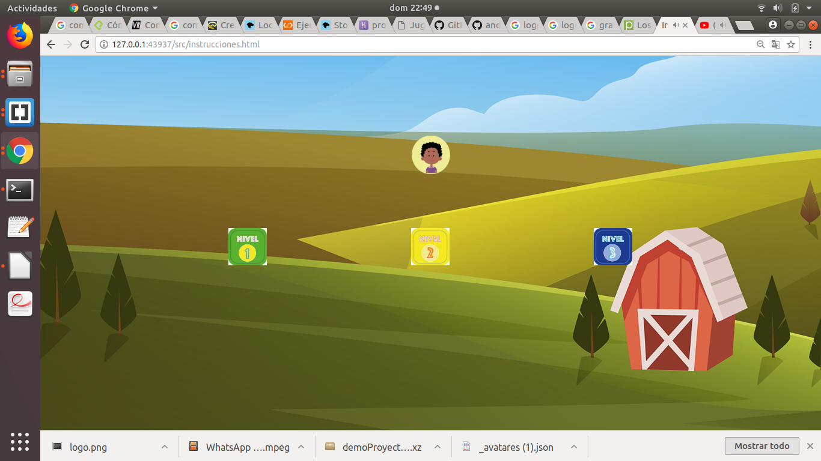

Cada uno de estos niveles tienen diferentes tipo de dificultad.



Si el usuario presiona el nivel 1 pues tendrá un nivel de fácil.

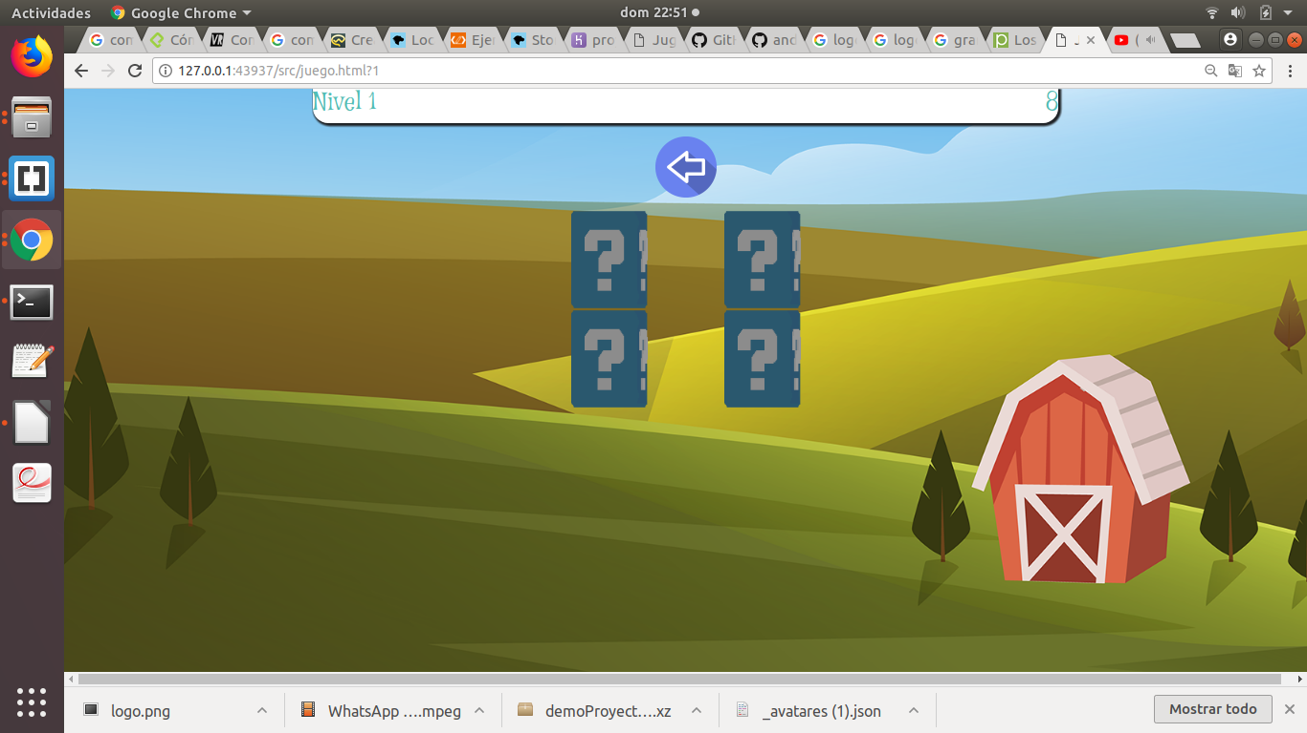

En este nivel el usuario podrá presionar en las casillas la cual saldrá un personaje tiene que ser iguales para que pueda seguir terminando el nivel y ganar y así pasar al siguiente nivel.

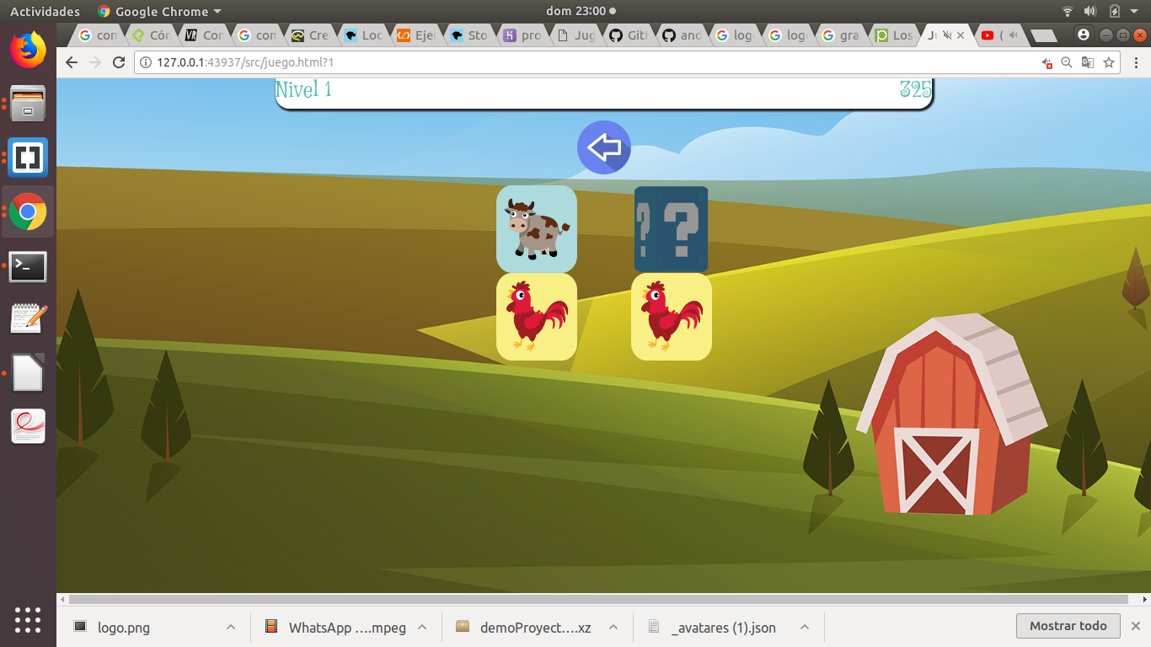

Al destapara todas las casillas ganar el nivel y pasara al siguiente.

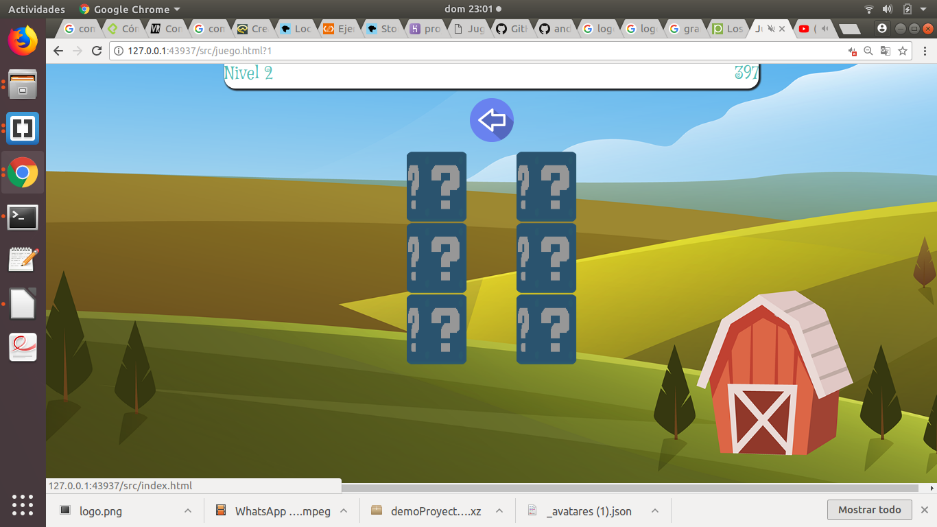

En esta pantalla el usuario estará en el nivel 2 y tendrá que encontrar el par de imágenes iguales para pasar al siguiente nivel.

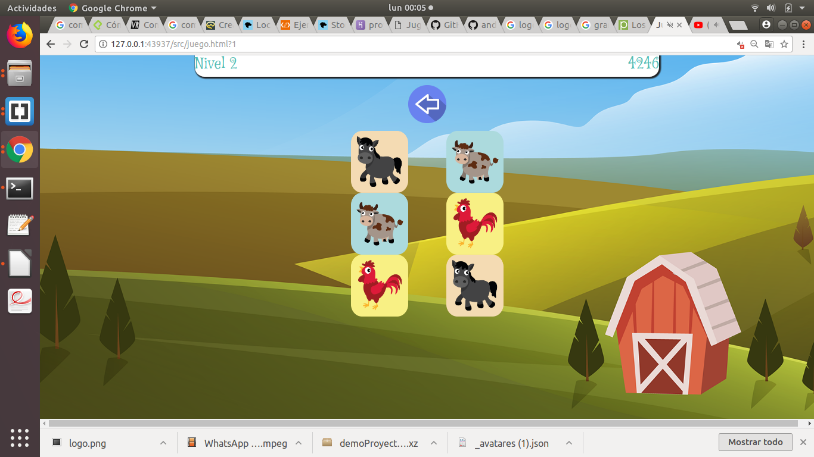

Cuando el usuario haya sacado todos los pares de imágenes iguales de los personajes entonces pasara al siguiente nivel

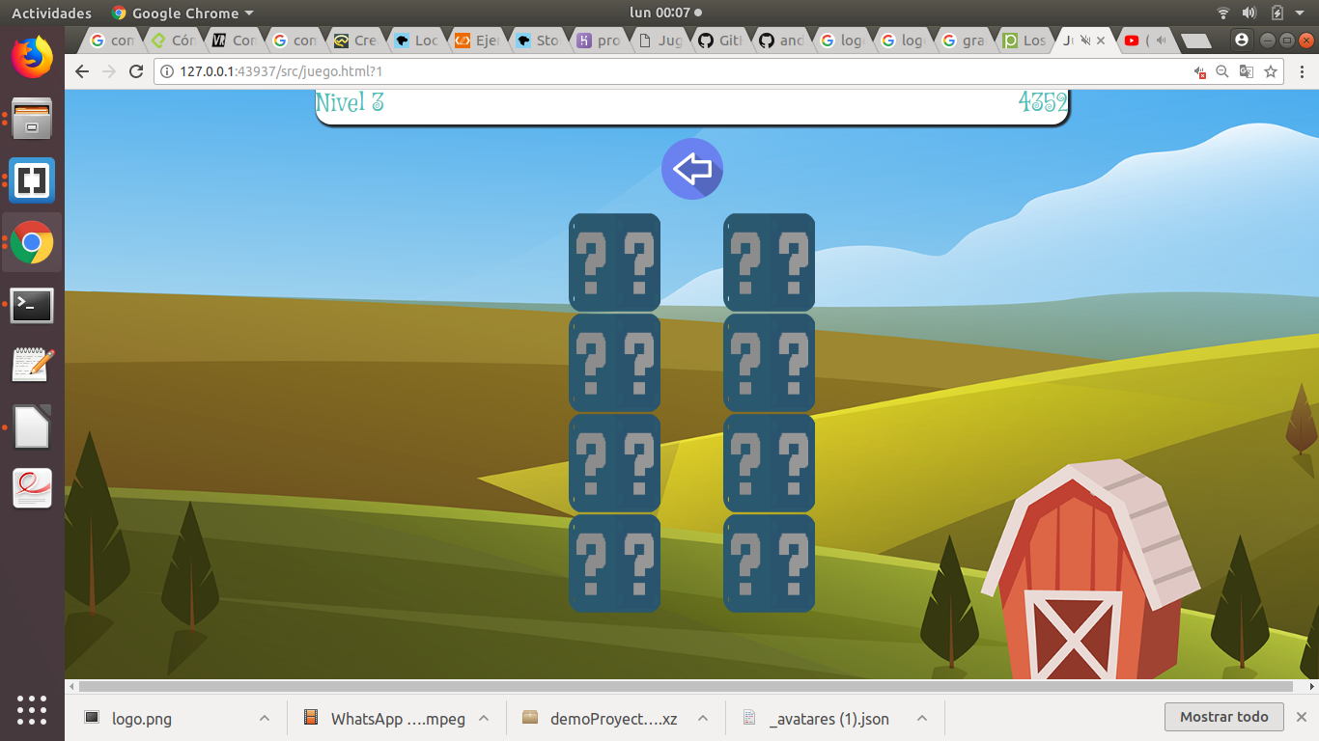

En esta pantalla el usuario podrá jugar el nivel 3 el cual es el nivel mas dificil del juego una vez que haya terminado el juego podrá ver la puntuación obtenida.

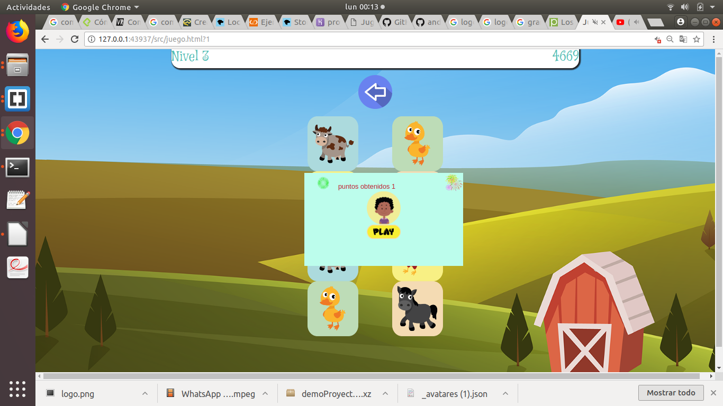

Para que el usuario vuelva a jugar deberá presionar el botón play y empezara a jugar de nuevo.